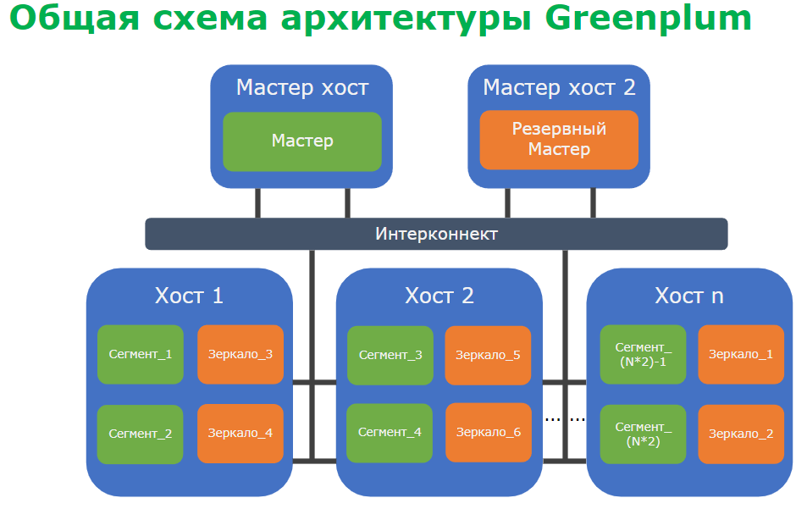

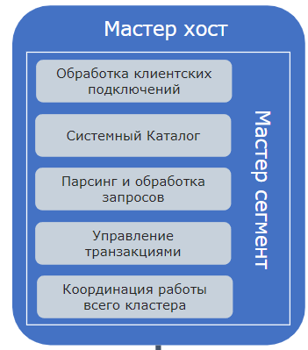

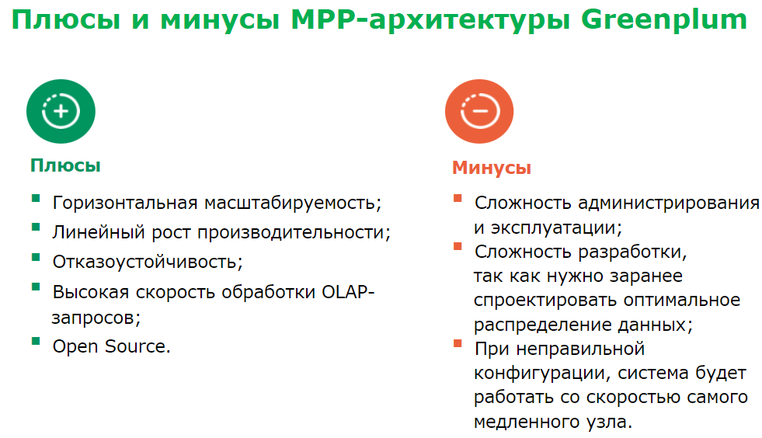

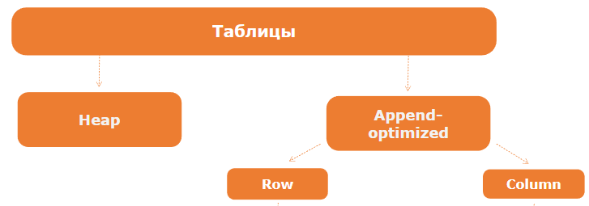

HEAP- используется для OLTP. Однострочные транзакции

Append-optimized – используется для OLAP. Многострочные добавления и аналитика.

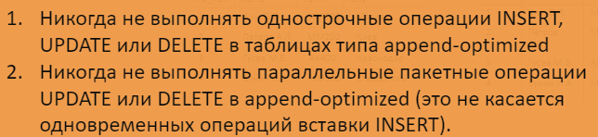

**DISTRIBUTED**

1

2

3

**EXPLAIN**

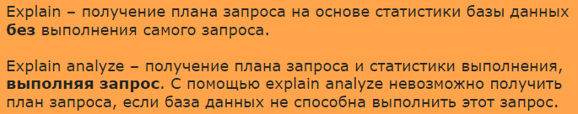

SCANS

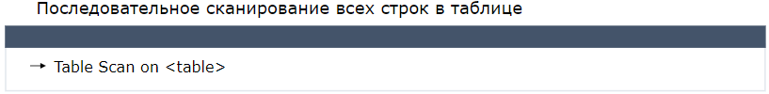

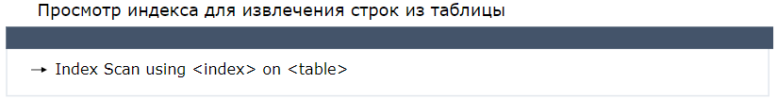

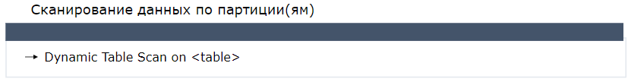

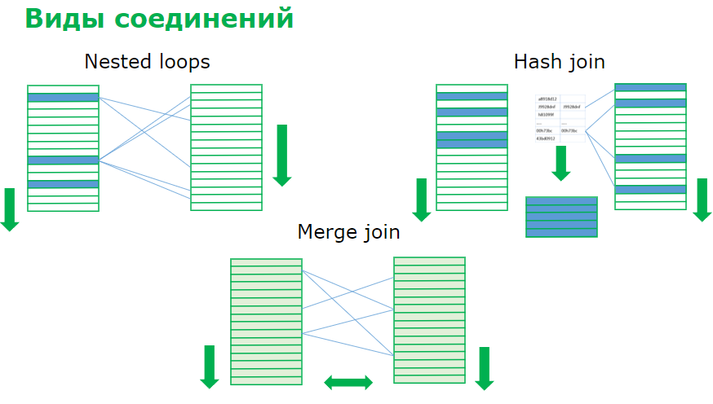

Hash join – самое быстро соединение. Из одной таблицы выбирается наименьшая таблица и по ней происходит сравнение в другой таблице

Nested join – к каждой строке 1-ой табл. Находятся подходящие строки из 2-ой табл. Может задействоваться индекс.

Merge join – может быть очень долгим. Сортируются обе таблицы.

